10. marts 2022 kl. 11.00

**Debat**

**Europæisk politik har ikke været så formbar siden EU’s grundlæggelse. Vil undtagelsespolitikken også brede sig til klimahandling?**

De politiske aftaler, der nu smedes i skyggen af ukrainernes overlevelseskamp, vil forme Europa i generationer. EU’s grundlæggende funktionsmåde og selvforståelse er under forandring, skriver Jakob Dreyer og Christine Nissen.

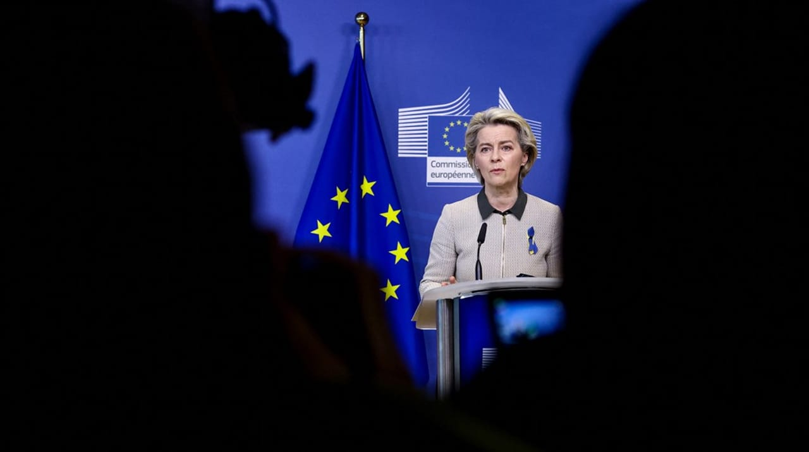Det metal, som europæisk politik er gjort af, har ikke været så glohedt og formbart siden Unionens grundlæggelse, skriver Jakob Dreyer og Christine Nissen.Foto: Pool/Reuters/Ritzau Scanpix

**Del**

**Del**

**Del**

**Print**

Jakob Dreyer og Christine Nissen

forsker i international politik ved hhv. Københavns Universitet og Dansk Institut for Internationale Studier

Dette indlæg er alene udtryk for skribentens egen holdning. Alle indlæg hos Altinget skal overholde de presseetiske regler.

Selvom det militære udfald af Ruslands aggressive invasion af Ukraine stadig er uafklaret, har det russiske angreb katalyseret udviklingen af en europæisk udenrigs- og sikkerhedspolitik.

EU finansierer våben til Ukraine. Blandt andet står Tysklands og Danmarks forsvarsbudget til at blive øget til to procent af BNP.

Samtidig har EU igangsat hidtil usete sanktioner mod Rusland, og  Unionen leder desperat efter alternativer til russisk energi.

Tiden hvor EU - med den tidligere belgiske udenrigsmininister Mark Eyskens ord - er en økonomisk kæmpe, en politisk dværg og en militær orm, er ved at blive fortid.

Dermed er EU’s grundlæggende funktionsmåde og selvforståelse under forandring.

**Fra idealistiske fredsidealer**

Fra Kul- og Stålunionen til udviklingen af det indre marked er EU bygget på en idé om, at gensidig økonomisk afhængighed udgør kernen i det europæiske fredsprojekt efter Anden Verdenskrig.

Som den daværende Præsident for Det Europæiske Råd, Herman van Rompuy, formulerede det i sin tale, da EU modtog Nobels Fredspris i 2012: "Som et succesfuldt eksempel på fredfyldt forsoning baseret på økonomisk integration, bidrager vi til at udvikle nye former for samarbejde, bygget på udveksling af ideer, innovation og viden."

EU’s grundlæggende funktionsmåde og selvforståelse er under forandring

**Jakob Dreyer og Christine Nissen**, hhv. ph.d.-studerende, Københavns Universitet og forsker, DIIS

Talen viser, hvordan EU’s *modus operandi* har bygget på en forening af økonomisk egeninteresse og idealistiske fredsidealer i samlet politisk projekt.

Det var i denne ’kantianske’ ånd om evig fred, at EU etablerede og operationaliserede sin egen forsvars- og sikkerhedspolitik i 2003.

Den handlede ikke om traditionel sikkerhedstænkning, hvor det europæiske territorium og dets borgere skulle beskyttes, men snarere om at skabe en fredfyldt verden gennem langsigtede missioner, der var fokuseret på at fremme europæiske værdier og typisk foregik i lande langt væk fra Europas geografiske kerne.

EU’s nye magt på den globale scene blev analyseret som civil og tilmed normativ, hvilket kunne lade sig gøre, fordi Europa havde Nato og USA’s sikkerhedsgaranti at falde tilbage på.

**Til krigsøkonomisk logik**

Den rene opdeling mellem forsvars- og sikkerhedspolitik i Nato-regi, og økonomisk politik i EU, blev udfordret allerede under Ruslands annektering af Krim i 2014, og serien af terrorangreb organiseret af Islamisk Stat i 2014 og 2015.

I kølvandet herpå udviklede EU sin sikkerhedsstrategi fra 2016, der gjorde klart, at ”blød magt ikke længere er nok”, og at det derfor er nødvendigt at ”styrke EU som et sikkerhedsfællesskab, der er parat til at afskrække, svare igen og beskytte sig selv imod eksterne trusler”.

LÆS OGSÅ

[[](https://www.altinget.dk/artikel/ja-eller-nej-til-forbehold-hvilken-betydning-faar-din-stemme-for-det-danske-forsvar)](https://www.altinget.dk/artikel/ja-eller-nej-til-forbehold-hvilken-betydning-faar-din-stemme-for-det-danske-forsvar)

**["Ja" eller "nej" til forbehold – hvilken betydning får din stemme for det danske forsvar?](https://www.altinget.dk/artikel/ja-eller-nej-til-forbehold-hvilken-betydning-faar-din-stemme-for-det-danske-forsvar)**

[Altinget Ajour ·](https://www.altinget.dk/artikel/ja-eller-nej-til-forbehold-hvilken-betydning-faar-din-stemme-for-det-danske-forsvar)**[12:26](https://www.altinget.dk/artikel/ja-eller-nej-til-forbehold-hvilken-betydning-faar-din-stemme-for-det-danske-forsvar)**

Med valget af Donald Trump som USA’s præsident i november 2016 og tvivlen om hvorvidt Natos musketered bestod, fik EU for første gang et politisk imperativ til at udvikle sin egen sikkerhedspolitik.

Siden da har EU fulgt hensigtserklæringerne op med en række konkrete initiativer.

Et eksempel er lanceringen af en ny forsvarsfond, der skal støtte forskning og indkøb af militært isenkram. Et andet eksempel er igangsættelsen af en ikke tidligere anvendt EU-lov, der gør det muligt for grupper af villige EU-lande at indgå i et såkaldt ’permanent struktureret samarbejde’ om at samordne militære indsatser og udvikle deres kapaciteter i fællesskab.

Det store spørgsmål er nu, om den langsomme bureaukratiske maskine vender tilbage eller om sikkerhedslogikken vil dominere

**Jakob Dreyer og Christine Nissen**, hhv. ph.d.-studerende, Københavns Universitet og forsker, DIIS

Siden da er flere initiativer kommet til, herunder den europæiske fredsfacilitet, som trådte i kraft i 2021, med et budget på cirka 5,7 milliarder euro og som - trods navnet - kan bruges til direkte at finansiere våben til tredjelande. Siden efteråret har EU diskuteret anvendelsen af fonden til militær støtte, hvilket nu er blevet en realitet.

Forarbejdet muliggjorde, at EU under en uge efter Putins invasion af Ukraine kunne beslutte at bruge cirka 500 millioner euro på våben til støtte i ukrainernes kamp mod Putin.

Det *er* historisk, at flere lande vil øge deres forsvarsbudget til over 2 procent af BNP, og at EU finansierer våben i en konflikt, men handlingerne er således muliggjort af årtiers gradvis forsvars- og sikkerhedspolitisk udvikling.

Jordskredet i Bruxelles er, at den herskende økonomisk-rationelle og bureaukratiske logik, der har hersket siden Kul- og Stålunionens grundlæggelse, er udfordret af et sikkerhedspolitisk modus operandi, hvor hurtige, ekstraordinære beslutninger træffes. Som en EU-diplomat udtrykte det i en samtale, er tænkningen delvist overgået til en krigsøkonomisk logik på tværs af politikområder.

**EU som sikkerhedspolitisk aktør**

Den sikkerhedspolitiske undtagelse er ikke afgrænset til forsvars- og sikkerhedspolitikken.

LÆS OGSÅ

[[](https://www.altinget.dk/artikel/ja-eller-nej-til-forbehold-hvilken-betydning-faar-din-stemme-for-det-danske-forsvar)](https://www.altinget.dk/artikel/ja-eller-nej-til-forbehold-hvilken-betydning-faar-din-stemme-for-det-danske-forsvar)

**["Ja" eller "nej" til forbehold – hvilken betydning får din stemme for det danske forsvar?](https://www.altinget.dk/artikel/ja-eller-nej-til-forbehold-hvilken-betydning-faar-din-stemme-for-det-danske-forsvar)**

[Altinget Ajour ·](https://www.altinget.dk/artikel/ja-eller-nej-til-forbehold-hvilken-betydning-faar-din-stemme-for-det-danske-forsvar)**[12:26](https://www.altinget.dk/artikel/ja-eller-nej-til-forbehold-hvilken-betydning-faar-din-stemme-for-det-danske-forsvar)**

Tro mod EU’s økonomiske snarere end sikkerhedspolitiske rationale, er EU’s import af energi og sjældne jordarter enorm og har været stigende i de seneste 20 år. Cirka 60 procent af EU’s energi importeres, og af EU-import, kom over 40 procent af gassen, 25 procent af olien og næsten halvdelen af kullet fra Rusland (i 2019-tal).

Samtidig udgjorde vedvarende energi blot lidt over 20 procent af EU’s samlede energimix i 2020. Mens EU nok vil være bedre i stand til at finde alternativer til afhængigheden af russisk olie og kul, bliver omstillingen til gas svær særligt i forhold forsyningen til næste vinter.

Det metal, som europæisk politik er gjort af, har ikke været så glohedt og formbart siden Unionens grundlæggelse

**Jakob Dreyer og Christine Nissen**, hhv. ph.d.-studerende, Københavns Universitet og forsker, DIIS

Her importerer selv Danmark gas fra Rusland, men særligt lande som Tyskland, Østrig, Slovakiet, Ungarn er meget afhængige af russisk energi.

**Handlekraftigt EU**

EU's sanktionsregime har været handlekraftigt, og på flere områder mere gennemgribende end USA og Storbritanniens. Tyskland fører an i en undtagelse af energi fra EU's sanktionsregime trods amerikansk og britisk boykot.

En boykot af russisk energi indgår således ikke i EU-Kommissionens nye plan om energisikkerhed, der skal sænke gasimporten fra Rusland med to tredjedele i år gennem diversificering af energiimport, ny vedvarende energi og energibesparelser.

Den tyske regering tager andre markante tiltag i brug, herunder at stoppe Nordstream 2 gasledningen og investere 200 milliarder euro til energiomstilling inden 2026.

Men ifølge den tyske Kansler Olaf Scholtz, er energiimport ”så essentiel for borgernes offentlige goder og almindelige hverdag”, at de ikke kan støtte et EU-boykot.

Hensynet til den europæiske forbruger frem for den sikkerhedspolitiske logik viser med al tydelighed skillevejen mellem traditionel økonomisk tænkning og den krigsøkonomiske undtagelse.

**De kommende måneders dilemmaer**

Balancen mellem normalitet og undtagelse bliver i de kommende måneder og år, det svære politiske dilemma, der kommer til at forme Unionen.

Vil vi i fremtiden se øgede sanktioner og total boykot af russisk energi eller fortsætte en gradvis (og temmelig langsom) omstilling af energisektoren?

Vil EU blive ved med at boykotte russiske medier og lukke af for relationer ikke blot til Kreml, men hele det russiske samfund?

Skal EU udvides mod øst?

Hvilke og hvor mange flygtninge vil EU velkomme?

Skal EU acceptere store og langvarige budgetunderskud og europæisk solidaritet?

Og vil undtagelsespolitikken brede sig til klimahandling?

Det metal, som europæisk politik er gjort af, har ikke været så glohedt og formbart siden Unionens grundlæggelse.

De politiske aftaler, der nu smedes i skyggen af ukrainernes overlevelseskamp, vil derfor forme Europa i generationer.